СОСНОВОБОРСКАЯ ГОРОДСКАЯ БИБЛИОТЕКА ПРИГЛАШАЕТ ИЗБИРАТЕЛЕЙ
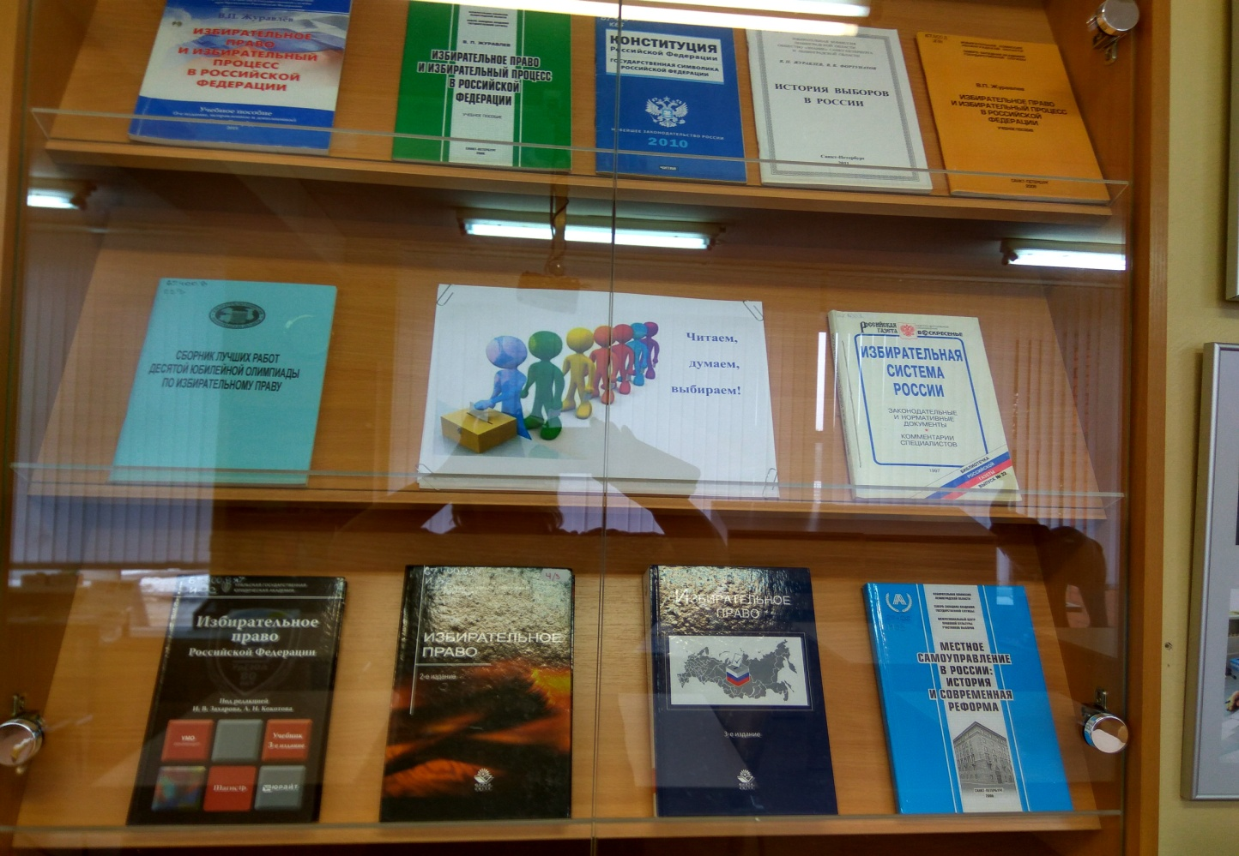
10 марта 2017 года в Сосновоборской городской библиотеке открылась книжная выставка, посвященная Дню молодого избирателя. Вниманию читателей представлена литература, посвященная вопросам избирательного права. Выставка организована для всех, кого интересует избирательный процесс в нашей стране. Но адресована она, конечно, в первую очередь, для студенческой и учащейся молодежи с активной жизненной позицией.

Секретарь ТИК Сосновоборского городского округа
Погосова И.И.

